СПОРТ ДЛЯ ВСЕХ - ОТКРЫТОЕ ПЕРВЕНСТВО ЮАО ПО ЛЫЖНЫМ ГОНКАМ В РАМКАХ МОСКОВСКОЙ СПАРТАКИАДЫ
02.02.2016
30.01.2016 состоялось открытое Первенство ЮАО по лыжным гонкам в рамках Московской Спартакиады «Спорт для всех» по адресу: улица Баженова, дом 11в (Нижнецарицынская лыжная трасса). Участники стартовали с общего старта по забегам для 20 возрастных групп, согласно расписанию. От ГБУ «ЦДиС «Вертикаль» в первенстве участвовало 30 человек. Призовые места в двух группах заняли Лазбинев Виктор (1 место) и Зверев Михаил (3 место). Среди 16 районов ЮАО район Москворечье-Сабурово занял 3 общекомандное место. Поздравляем победителей!
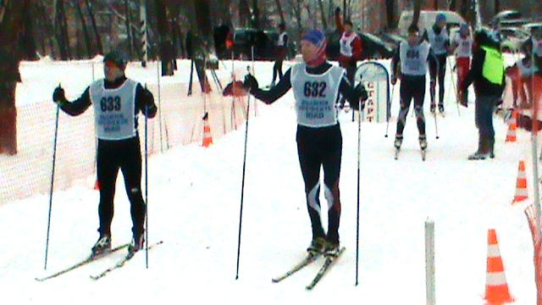
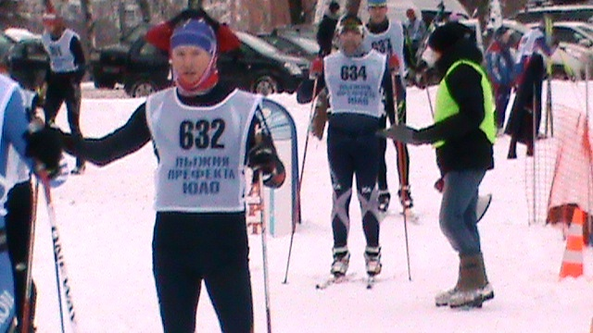

Адрес страницы: http://moskvoreche-saburovo.mos.ru/organization-of-recreational-social-and-educational-sports-and-recreational-and-sports-work-with-the/detail/2482925.html
Управа района Москворечье-Сабурово города Москвы

